В модулі **miner.py** я використовую такі абстрактні типи даних як словники та списки.

**Словник.** Коли мій модуль робить запит в методі get_places, йому повертається словник зі всією інформацією про введене місто. Через сортування по ключам та спискам в цьому словнику я знаходжу необхідну мені інформацію, тобто всі цікаві місця того міста.

**Список.** Використовую список для додавання знайдених цікавих місць та їх Foursquare id.

В модулі **oop_reviews.py** я використовую такі абстрактні типи даних як словники та списки.

**Список.** Використовую для пошуку всіх цікавих місць за введеною назвою. Місце може бути одне, а може бути декілька через франшизу. Наприклад, заклад «КебабШеф», яких є декілька у Львові. В список я додаю id цих місць, щоб пізніше ввести це як параметр для пошуку відгуків.

**Словник.** Коли мій модуль робить запит в методі get_reviews, йому повертається словник зі всією інформацією про місце. Через сортування по ключам та спискам в цьому словнику я знаходжу необхідну мені інформацію, тобто відгуки.

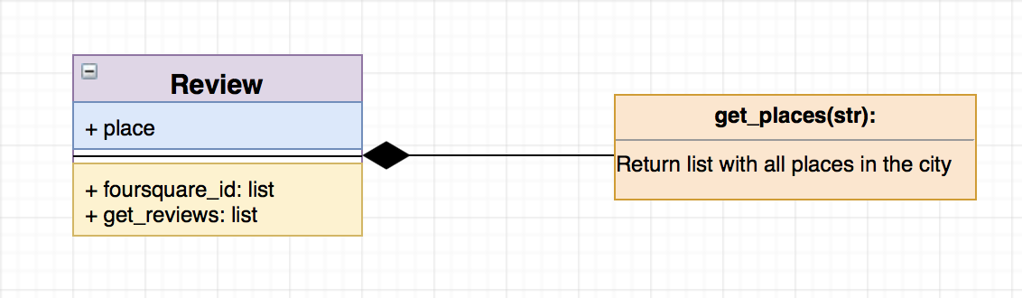**Список.** Використовую список для додавання всіх відгуків, а потім виводжу його.